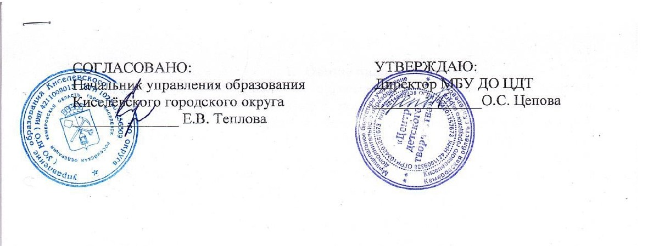

**ПОЛОЖЕНИЕ**

**о проведении фестиваля**

**«Весенний кубок школьной лиги КВН»**

Киселевский городской округ

2021

***1. Общие положения***

1.1. Настоящее Положение определяет порядок проведения и условия участия в фестивале «Весенний кубок школьной лиги КВН» (*далее – Фестиваль КВН)*.

1.2. Фестиваль «Весенний кубок школьной лиги КВН» – творческая сценическая игра детских команд, соревнующихся в юмористическом жанре за звание самых веселых и находчивых среди команд учащихся общеобразовательных организаций, организаций дополнительного образования Киселевского городского округа.

1.3. Фестиваль посвящён Году народного искусства и нематериального культурного наследия народов.

***2. Цель и задачи Фестиваля КВН***

2.1. ***Цель.*** Поддержка и развитие детского художественного творчества, творческого потенциала детей и подростков.

2.2. ***Задачи:***

1. Способствовать укреплению в сознании подрастающего поколения имиджа КВН как части молодежного творчества.

2. Развивать коммуникативные способности, формировать навыки творческой групповой работы, умение вступать в творческое сотрудничество со сверстниками и взрослыми.

3. Воспитывать коллективные отношения, чувство юмора.

***3. Организация Фестиваля КВН***

3.1.Учредителем Фестиваля КВН является управление образования Киселевского городского округа.

3.2.Организатор Фестиваля КВН - муниципальное бюджетное учреждение дополнительного образования «Центр детского творчества» *(далее - МБУ ДО ЦДТ)*.

3.3. К участию в Фестивале КВН приглашаются команды КВН образовательных организаций Киселевского городского округа. Возраст основного состава команды 10-18 лет. Ограничений по численному составу команды нет.

3.4. Все команды перед выступлением проходят обязательный редакторский просмотр, который включает в себя три этапа:

3.4.1. Редакторский просмотр выступления команды за 5 дня до мероприятия.

3.4.2. Просмотр выступления за 2 дня до мероприятия с музыкальным сопровождением. Назначается очередность выступления команд, участвующих в фестивале. В Фестивале КВН принимают участие только команды, допущенные редакторской группой.

3.4.3. За день выступления проходит генеральный прогон игры. На генеральном прогоне команды обязаны выступать в сценических костюмах и с реквизитом, который планируется использовать в выступлении.

3.5. Подробный сценарий выступлений участников Конкурса должен быть представлен редакторской группе в напечатанном виде до начала работы с редакторами.

3.6. Команда должна иметь с собой на редакторский просмотр и выступление собственный ноутбук для музыкального сопровождения выступления. Обслуживание музыкального сопровождения обеспечивается представителем команды.

3.7. Заявки на участие в Фестивале КВН (Приложение 1) следует направить ***до 23.03.2022г.*** в МБУ ДО ЦДТ по адресу: 652700, г. Киселевск, ул. Унжакова, 4. Тел. (38464) 2-01-83, или на электронный адрес [cdtcentr_1952@mail.ru](mailto:cdtcentr_1952@mail.ru) (в теме указать «Заявка на КВН»).

***4. Сроки и место проведения Фестиваля КВН***

4.1.Фестиваль КВН проводится в один день ***29.03.2022г. в 15:00ч***. в МБУ ДО ЦДТ по адресу: г. Киселевск, ул. Унжакова, 4.

4.2. В день проведения Фестиваля КВН команды проводят репетицию выступления в зале.

4.3. Порядок выступления команд определяется жеребьевкой, проводимой не менее чем за 2 часа до начала игры.

4.4. Организатор Фестиваля КВН оставляет за собой право изменить сроки и порядок проведения мероприятия.

***5. Содержание Фестиваля КВН***

5.1. Основной темой Фестиваля является «Культурный код!». Программа Фестиваля состоит из трёх конкурсов: приветствие, озвучка и ШТЭМ.

5.2. ***Конкурс «Приветствие» или «Визитная карточка»***. Командам необходимо представить выступление на тему *«Культура без купюр!»*, в котором обыгрывается имидж, особенности команды (костюмы, манера поведения, характерная музыка и т.п.). Участвует вся команда. Время выступления регламентировано - не более 7 минут.

Выступление команды оценивается по следующим критериям (Приложение 2):

- содержание (выдержанность темы конкурса) (0-5 баллов);

- артистизм исполнителей (0-5 баллов);

- режиссёрская постановка выступления (0-5 баллов);

- сценическая культура исполнителей (0-5 баллов);

- юмор, оригинальность, стиль (0-5 баллов);

- художественное и музыкальное оформление выступления (0-5 баллов);

- соблюдение этических и моральных норм (0-5 баллов);

- отсутствие плагиата (0-5 баллов);

- соблюдение регламента (0-5 баллов).

Среднее максимальное количество баллов – 5.

5.3. ***Конкурс «Озвучка».***  Команды озвучивают 2-х минутный отрывок из российского кинофильма на усмотрение команды по теме: «*25-й кадр*». В конкурсе запрещено использование видео сопровождения с записанным голосом.

Выступление команды оценивается по следующим критериям (Приложение 2):

- содержание (выдержанность темы конкурса) (0-5 баллов);

- исполнительское мастерство (0-5 баллов);

- постановочная работа (0-5 баллов);

- сценическая культура исполнителей (0-5 баллов);

- юмор, оригинальность (0-5 баллов);

- соблюдение этических и моральных норм (0-5 баллов).

Среднее максимальное количество баллов – 5.

5.4. ***Конкурс «ШТЭМ».*** Команды готовят юмористическое выступление в формате ШТЭМ (школьный театр эстрадных миниатюр) на тему *«Наследие поколения Z!».*Основной принцип конкурса — на сцене не должно быть одновременно более трёх КВНщиков.

Время выступления регламентировано, не более 5 минут.

Выступление команды оценивается по следующим критериям (Приложение 2):

- содержание (выдержанность темы конкурса) (0-5 баллов);

- исполнительское мастерство (0-5 баллов);

- постановочная работа (0-5 баллов);

- сценическая культура исполнителей (0-5 баллов);

- юмор, оригинальность (0-5 баллов);

- соблюдение этических и моральных норм (0-5 баллов).

Среднее максимальное количество баллов – 5.

5.5. Командам запрещается использование чужого авторского материала (телепередачи, анекдоты и др.) в своих сценарных разработках. Престиж команд зависит от новизны материала. При использовании чужого авторского материала, подтвержденного не менее чем тремя членами жюри, оценки за данный конкурс команде, допустившей нарушение, не начисляются.

5.6. В выступлениях команд не допускается:

- пропаганда наркотических средств, психотропных веществ, алкогольной продукции, использование нецензурной лексики;

- использование пиротехнических средств.

***6. Редакторская группа***

6.1. Функции редакторской группы:

- осуществляет контроль качества выступлений команд путем проведения предварительных просмотров;

- осуществляет корректировку сценария каждой команды и оставляет за собой право регламентировать время их выступления;

6.2. Решения редакторов являются обязательными для всех команд, участвующих в Фестивале КВН.

6.3. Команды, не прошедшие редактирование, или в случае некачественной подготовки, не допускаются к участию в Фестивале КВН и переходят в разряд «гостей игры».

***7. Подведение итогов***

7.1. По результатам Фестиваля КВН определяются победители (1 место) и призёры (2 и 3 место).

7.2. Победителем Фестиваля КВН становится команда, набравшая наибольшее количество баллов по итогам двух конкурсов.

7.2. Команда-победитель награждается Почетной грамотой управления образования Киселевского городского округа и кубком.

7.3. Призеры награждаются Почётными грамотами управления образования Киселёвского городского округа.

7.4. Участники Фестиваля КВН награждаются Благодарственными письмами МБУ ДО ЦДТ.

7.5. Награждение победителей Фестиваля производится в день проведения Фестиваля.

7.6. По итогам участия в Фестивале КВН экспертная группа определяет победителей в номинациях: «Мисс КВН 2022», «Мистер КВН 2022».

7.7. Организаторы оставляют за собой право включения дополнительных наград командам и отдельным участникам Фестиваля.

***8. Контактная информация***

8.1. По вопросам организации и проведения Фестиваля КВН обращаться по телефонам (38464) 2-01-83; 8-951-613-00-98 – Огарь Ирина Дмитриевна, педагог-организатор МБУ ДО ЦДТ.

Приложение 1

**Заявка на участие**

**в фестивале «Весенний кубок школьной лиги КВН»**

Название команды: ________________________________________________

Руководитель команды, сотовый телефон: ______________________________

Капитан команды, сотовый телефон: __________________________________

Состав команды:

|  |  |  |
| --- | --- | --- |
| № п/п | Фамилия, имя участника | Дата рождения |
|  |  |  |
|  |  |  |

Дата: «___» _______ 2022г.

Директор образовательной организации

__________________ /______________/

подпись расшифровка подписи

Приложение 2

**Оценочный лист**

**фестиваля «Весенний кубок школьной лиги КВН»**

|  |  |  |  |  |  |  |  |  |  |  |  |  |  |  |  |  |  |  |  |  |  |  |  |  |  |  |
| --- | --- | --- | --- | --- | --- | --- | --- | --- | --- | --- | --- | --- | --- | --- | --- | --- | --- | --- | --- | --- | --- | --- | --- | --- | --- | --- |
| № п/п | Название команды, образовательная организация | ***Конкурс «Приветствие» «…..»*** *(максимальная оценка по каждому критерию – 5 баллов)* | | | | | | | | | ***Средний балл за конкурс*** | ***Конкурс «Озвучка»***  *(максимальная оценка по каждому критерию – 5 баллов)* | | | | | | ***Средний балл за конкурс*** | ***Конкурс ШТЭМ «……»***  *(максимальная оценка по каждому критерию – 5 баллов)* | | | | | | ***Средний балл за конкурс*** | ***Сумма баллов по итогам Фестиваля КВН*** |
| содержание (выдержанность темы) | артистизм исполнителей | режиссёрская постановка выступления | сценическая культура исполнителей | юмор, оригинальность, стиль | художественное и музыкальное оформление выступления | соблюдение этических и моральных норм | отсутствие плагиата | соблюдение регламента | содержание (выдержанность темы) | исполнительское мастерство | постановочная работа | сценическая культура исполнителей | юмор, оригинальность | соблюдение этических и моральных норм | содержание (выдержанность темы) | исполнительское мастерство | постановочная работа | сценическая культура исполнителей | юмор, оригинальность | соблюдение этических и моральных норм |
|  |  |  |  |  |  |  |  |  |  |  |  |  | | | | | |  |  |  |  |  |  |  |  |  |
|  |  |  |  |  |  |  |  |  |  |  |  |  | | | | | |  |  |  |  |  |  |  |  |  |